Virtio驱动安装适配及功能分析

|  |  |  |  |
| --- | --- | --- | --- |
| 日期 | 版本 | 修订者 | 修订描述 |
| 2017.11.15 | v1 | 林 清 | 初稿 |
| 2017.11.16 | v1 | 林 清 |  |
|  |  |  |  |
|  |  |  |  |

1. Guest Metadata注入 2

1.1 通过Nova-Api-Metadata 2

1.2 通过Config-Drive 2

2. Cloudbase-init 3

2.1 介绍 3

2.2 Service 3

2.3 Plugins 4

# Guest Metadata注入

Host通过某种方式将用户名，网络信息等元数据信息注入到Guest中，或者Guest OS在启动时主动访问Host获取这些信息。

Guest获取Metadata后，CloudInit、Cloudbase-Init等软件根据这些信息初始化Guest OS。

## 通过Nova-Api-Metadata

Nova通过和Neutron配合将Host上Metadata信息传递到Guest上。

Guest从<http://169.254.169.254/>这个IP地址获取自己的Metadata。Neutron会将169.254.169.254这个IP路由到Openstack内部网络中的nova-api-metadata 服务。通常情形下将这种元数据注入方式称为Web API注入。

Guest获取的metadata.json格式如下：

{

"admin_pass": "123456",

"random_seed": "<略>",

"uuid": "9b27d114-9359-4b97-bd46-c80d88b3937b",

"availability_zone": "nova",

"hostname": "vmlqw.novalocal",

"launch_index": 0,

"devices": [],

"meta": {

"imageName": "NFS-Release-Win2007",

"os": "windows Microsoft Windows 7 (64 bit)"

},

"project_id": "c6529189e8844f27b60aa56413ff5f59",

"name": "VMLQW"

}

## 通过Config-Drive

config drive 是一个特殊的文件系统，openstack 会将 metadata 写到 config drive，并在 instance 启动时挂载给 instance。如过 instance 安装了 cloud-init，config drive 会被自动 mount 并从中读取metadata，进而完成后续的初始化工作。

config drive 默认是 disable 的，所以首先得启用。有两种方法启用 config drive：

* 启动 instance 时指定 --config-drive true 。
* 在计算节点配置 force_config_drive = true ，这样部署到此计算节点的 instance 都会使用 config drive。

config drive 支持两种格式，iso9660 和 vfat，默认是 iso9660，但这会导致 instance 无法在线迁移，必须设置成 config_drive_format=vfat 才能在线迁移，这一点需要注意。

默认场景下，nova-compute在启动虚拟机时通过genisoimage制作iso镜像，或者使用vfat制作vfat。

# Cloud-init

Cloud-init是专为云环境中虚拟机的初始化而开发的工具，它从各种数据源读取相关数据并据此对虚拟机进行配置。常见的数据源包括：云平台的metadata服务、ConfigDrive等。

# Cloudbase-init

## 介绍

cloudbase-init 是 Windows的 cloudinit，基于Python。

cloudbase-init主要包括两部分services和plugins。Service主要为plugins提供数据来源，来源包括指定的云服务（openstack、ec2等）、本地配置文件（iso文件、物理磁盘）等。plugins即为执行相关操作的插件，像初始化ip、创建用户等。

用户文档：http://cloudbase-init.readthedocs.io/en/latest/

## Service

Service从云服务获取Metadata数据源。Cloudbase-init支持的数据源包括：Openstack、ec2、CloudStack、OpenNebula、MaaS。

Cloudbase-init支持从Openstack的Nova-Api-Metadata以及Config-Drive获取metadata。两种方式可以同时工作。

通过conf/cloudbase-init-unattend.conf中的metadata_services可以指定对应Service。

Service运行在Windows的一个特殊用户cloudbase-init下，该用户的密码一般由Cloudbase-init随机生成管理，通过reset_service_password参数每次启动Cloudbase-init时都会重置该密码。

安装Cloudbase-init时会在特殊用户下创建一个名为cloudbase-init的服务，该服务通过bin目录下OpenstackService.exe拉起整个init进程。

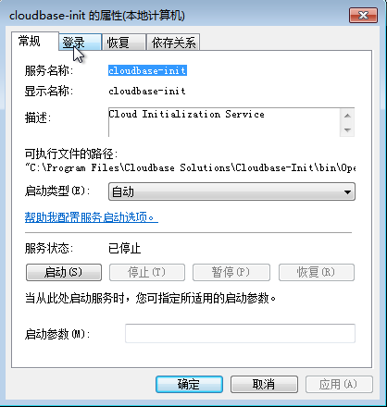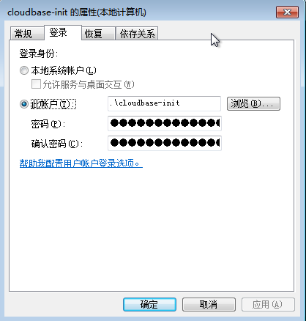

## Plugins

plugins表示在启动Cloudbase-init后执行相关Guest 操作，像初始化ip、创建用户等。

plugins包括以下三个阶段：*pre-networking、* pre-metadata-discovery 、*main，*前两个阶段分别负责初始化网络、获取metadata，*main*阶段开始执行其他操作（包括设定用户名、硬盘拓展等等）。

当前支持的Plugin：

略，见附件Excel表格。

并非所有插件在每次Guest启动时都会执行，像创建用户、修改主机名这样的操作一般只会运行一次。Cloudbase-init会在Windows的注册表里维护Plugin的状态。运行Plugins前会先查询注册表该Plugins的状态，如果查询失败或者状态为2，那么会运行该Plugins。

